ТОВАР:
НАЗВАНИЕ:
КОД:
ДАТА ПРОДАЖИ И ПЕЧАТЬ МАГАЗИНА:
 |  |  |  |  |  |  |  |  |  |  | ПЕЧАТЬ
 |  | - |  |  | -
день |  |  | месяц |  |  | год

ПРИМЕЧАНИЕ ПО ГАРАНТИЙНОМУ РЕМОНТУ

№ | Дата принятия | Дата ремонта | Описание оказанных услуг | Подпись и печать мастера
1.
2.

БелЭворс

МОЙКА ИЗ ИСКУССТВЕННОГО КАМНЯ
ТУ BY 790863142.001-2017

- Гарантийный талон
- Инструкция по установке
- Инструкция по уходу за гранитными кухонными мойками

УСЛОВИЯ ГАРАНТИИ
- Область применения
Условия гарантии действительны для товаров, приобретенных и установленных на территории Республики Беларусь, РФ.
- Гарантийные обязательства производителя и правила гарантийного обслуживания
2.1 Покупатель обязан ознакомиться с условиями гарантии, инструкцией монтажа и ухода за товаром. Несоблюдение этих условий может привести к аннулированию гарантийных обязательств.
2.2 Настоящая гарантия на проданные потребительские товары не исключает, не ограничивает, не приостанавливает права покупателя, возникающие из-за несоответствия товара условиям договора.
2.3 ООО «БелЭворс» дает 3-летнюю гарантию на гранитную мойку, а также 1-летнюю гарантию на сливную арматуру, которая входит в комплект.
2.4 Претензия должна быть предъявлена незамедлительно после выявления неисправности или дефекта, но не позднее 14 дней со дня установления факта их возникновения, в месте покупки.
2.5 Гарантийные обязательства будут выполнены в течение 14 дней от даты предъявления претензии. ООО «БелЭворс» оставляет за собой возможность продления сроков устранения дефекта только в случае возникновения обстоятельств, не зависящих от Гаранта, уведомив об этом заявителя.
2.6 Гарантия на изделие по вине производителя:
- скрытые структурные дефекты материала, такие, как внутренние трещины, если только они не были вызваны использованием едких химических веществ или действием механической силы
- обесцвечивание, если только оно не было вызвано использованием едких химических веществ или не были соблюдены правила по уходу за изделием
- заводские деформации, возникшие в процессе производства, обнаруженные перед установкой кухонной мойки
2.7 Гарант оставляет за собой право выбирать способ устранения неисправности или дефекта, при чем замененные запчасти становятся собственностью Гаранта, а в случаи невозможности ремонта Гарант предусматривает замену всей кухонной раковины (*).
2.8 Покупатель обязан вернуть дефектный продукт в магазин Продавца с доказательством покупки: чеком, гарантийным талоном.
(*) Если ООО «БелЭворс» уже не занимается продажей данного товара, то в таком случае он обеспечит соответствующую замену. Решение о том, что является соответствующей заменой принадлежит только ООО «БелЭворс» и зависит только от его собственного решения.
2.9 Гарантия не распространяется на:
- механические повреждения, возникшие во время эксплуатации кухонной мойки (напр. царапины, сколы)
- механические повреждения, возникшие во время транспортировки
- повреждения и дефекты, возникшие в последствие:
  - неправильного монтажа или демонтажа
  - несоблюдения инструкции по уходу за мойкой
  - повреждений, возникших из-за загрязнения воды или отсутствия фильтров
  - самостоятельного ремонта изделия
  - использования аналогов оригинальных запчастей
  - повреждений внешней поверхности кухонной мойки, которые существовали в момент ее покупки, но не были предъявлены Продавцу
  - повреждений внешней поверхности кухонной мойки, вызванные использованием несоответствующих химических средств
  - других дефектов или неисправностей, вызванных несоблюдением должной осмотрительности Продавцом, Монтажником, Покупателем, Пользователем
  - действий, предусмотренных в процессе эксплуатации, таких как текущее техническое обслуживание, удаление накипи, очистка, исполнять которые обязан пользователь за свой собственный счет.

2.10 ООО «БелЭворс» не несет ответственности за любой ущерб, причиненный Покупателю или третьему лицу, а также их имуществу, который может быть вызван одной из причин пункта 2.9.
2.11 ООО «БелЭворс» не покрывает дополнительных затрат, связанных с заменой кухонной раковины, если установка мойки не позволяет ее демонтаж без необходимости разрушения элементов кухонного оборудования, включая столешницу.

ООО «БелЭворс» не несет никакой ответственности за любые другие косвенные убытки, понесенные Заказчиком. За такой вид ущерба, клиент не имеет права на компенсацию.
2.12 ООО «БелЭворс» не несет ответственности за ущерб, причиненный причинами:
- изменением поверхности, вызванным качеством воды
- ненадлежащим уходом за кухонной мойкой
- применением едких, абразивных, а также ацетоносожержащих средств
- техническим обслуживанием и чисткой мойки таблетками для посудомоечных машин, средствами для устранения накипи, средствами для ухода за туалетами, средствами для прочистки труб или другими веществами, не предназначенными для поддержки чистоты кухонной мойки.

2.13 Гарантийный талон действителен при соблюдении следующих условий:
- даты продажи товара
- печати Продавца
- подписи Клиента
- чека на покупку товара
ПРИ НЕСОБЛЮДЕНИИ ЭТИХ УСЛОВИЙ, ГАРАНТИЙНЫЙ ТАЛОН СЧИТАЕТСЯ НЕДЕЙСТВИТЕЛЕН!
2.14 В случае пропажи, потери, корректировки данных гарантийного талона происходит потеря права на гарантийное обслуживание. Дубликаты гарантийного талона не выдаются.
2.15 Расходы по проверке необоснованного предъявления претензии несет Покупатель.
2.16 ООО «БелЭворс» оставляет за собой право вносить изменения в производство и усовершенствования производимой продукции, продиктованные технологическим прогрессом без предварительного уведомления.
2.17 Продукт, который был заявлен на претензию, должен быть чистым в соответствии с основными правилами гигиены.

УСЛОВИЯ ГАРАНТИИ С ДНЯ: ....................................................................................................................
ПРИНИМАЮ ВЫШЕИЗЛОЖЕННЫЕ УСЛОВИЯ ГАРАНТИИ: ………………………………………………….................
(подпись Клиента)

ДЛЯ УСТАНОВКИ МОЙКИ НА КУХНЕ ПОТРЕБУЕТСЯ:
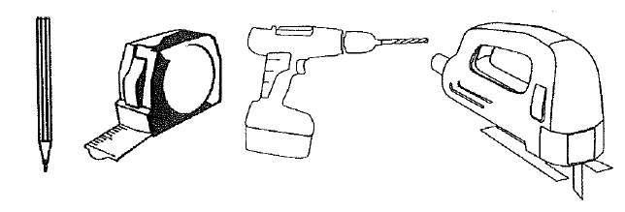
ИНСТРУКЦИЯ ПО УСТАНОВКЕ ГРАНИТНОЙ КУХОННОЙ МОЙКИ
Аккуратно распакуйте гранитную кухонную мойку и тщательно проверте ее состояние, а также наличие всех принадлежностей. Особое внимание стоит обратить на возможные повреждения во время транспортировки. В случае обнаружения каких-либо дефектов или недостатков в оборудовании необходимо немедленно сообщить об этом.
Рекомендуется поручить установку гранитной кухонной мойки квалифицированному специалисту!
Поверхности, на которые устанавливаются мойки, должны иметь достаточную несущую способность выдерживать нагрузки, возникающие при установке и эксплуатации.

ШАГ 1 – ПРИГОТОВЛЕНИЕ ОТВЕРСТИЯ ПОД МОЙКУ
- Положите кухонную мойку чашей вверх на столешницу, перенесите контур мойки с помощью карандаша на столешницу;
- От полученного контура мойки отступите 10 мм по всему периметру с внутренней стороны и начертите линию выреза;
- Просверлите с помощью дрели отверстие, от которого будет начинатся вырезание. С помощью электролобзика выпилите отверстие с внутреней стороны столешницы по линии выреза.
ШАГ 2 – КРЕПЛЕНИЕ МОЙКИ В СТОЛЕШНИЦЕ
- По контуру спила нанесите герметическое вещество.
- Поместите раковину в подготовленное отверстие и надавите на точку соприкосновения с рабочей поверхностью. В случае необходимости, удалите излишки силикона губкой, смоченной мыльной водой с добавлением моющего средства.
- Поместите тяжелый предмет на поверхность мойки, чтобы она плотно прилегала к столешнице, и подождите до высыхания силикона.
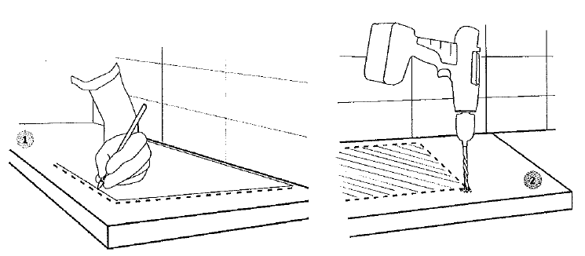
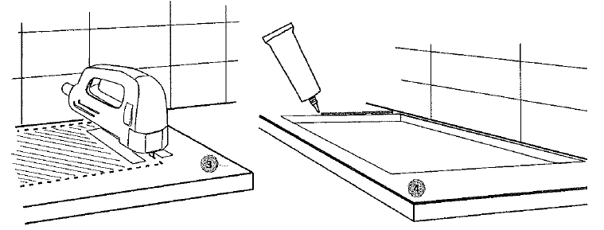
ШАГ 3 – ПОДКЛЮЧЕНИЕ СМЕСИТЕЛЯ И СЛИВНОЙ АРМАТУРЫ
- Убедитесь, что смеситель был плотно прикручен к мойке.
- Существуют модели моек, в которых необходимо просверлить отверстие под смеситель, в зависимости от требуемого расположения мойки в столешнице. Для этого необходимо просверлить отверстие диаметром 35 мм (по намеченным контурам с обратной стороны мойки) при помощи коронки, либо фрезы диаметром 35 мм.
- Перед монтажом сифона следует тщательно промыть сливные трубы.
- Подключите сливную арматуру согласно прилагаемой инструкции, следуя всем требованим по монтажу.
- Существует возможность подсоединения к сливным трубам посудомоечной или стиральной машин.
ПОЖАЛУЙСТА, ОСТАВЬТЕ ЭТИ ИНСРУКЦИИ У КЛИЕНТА

ИНСТРУКЦИЯ ПО УХОДУ ЗА ГРАНИТНЫМИ КУХОННЫМИ МОЙКАМИ
- Не следует использовать кухонную мойку в качестве разделочной доски!
- Не следует оставлять на поверхности кухонной мойки горячую посуду и другие горячие предметы!
- Не допускается применение металлическиех мочалок и моющих средств, содержащих абразивные частицы!
- Резкие удары острыми или твердыми предметами могут привести к повреждению поверхности!
- Не рекомендуется на длительное время оставлять на поверхности мойки пищевые и химические красители такие как чай, кофе, красное вино, свекла, зеленка, йод, марганцовка, которые при длительном контакте могут привести к образованию трудновыводимых пятен!
- Не наливайте в мойку спирт, бензин, ацетон, или другие растворители, кислоты, щелочи, так как они оказывают негативное воздействие на структуру и цвет мойки, восстановить уже ее будет невозможно!
- Вытирайте мойку насухо после использования, чтобы избежать известковых отложений, связанных с низким качеством воды!
- Для очистки рабочей поверхности кухонной мойки и удаления известкового налета следует применять чистящие средства, предназначенные именно для кухонных моек (например Tytan KUCHNIE и др.)
- Рекомендуется использовать специализированные средства, которые защищают поверхность гранитной кухонной мойки от чрезмерного возникновения известкового осадка, а также облегчают чистку. Процесс чиски и пропитки следует проводить как можно чаще, по рекомендации изготовителя данных средств.
- ВНИМАНИЕ! Запрещается чистить мойку таблетками для посудомоечных машин, средствами для прочистки труб, веществами для чистки туалетов или другими средствами, предназначение которых не связанно с содержанием чистоты гранитной кухонной мойки.

Соблюдая эти правила по уходу, Ваша мойка прослужит Вам много лет.

